臺北市松山高中九十七學年度第二學期第一次期中考
高一基礎物理科試題
一、單一選擇題：(每題3分，答錯不倒扣；共60分)
1.首先提出“能量”是不連續的量，而是一束一束孤立的量（即量子）的學者是
(A)愛因斯坦(B)卜朗克(C)馬士克威(D)楊格(E)海更士。

2.『光年』是天文學上常用的長度單位，意思是指光在一年中所行經的距離，約為多少公尺？ (A)10⁸ (B)10¹³ (C)10¹⁶ (D)10²⁰ (E)10²⁵

3. 將同一石塊，放在盛滿酒精的杯中，溢出的酒精為24公克，放在盛滿某液體的杯中時，溢出的液體為27公克，設酒精的密度為0.8g/cm^{３}，則溢出液體的體積為？
(A)24 (B)27 (C)30 (D)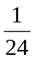 (E)36 cm³。

4.一物體的速度-時間圖形如下，則該物體在20秒內的平均速度為
(A)5 (B)6 (C)7 (D)7.5(E)10 m/s 。
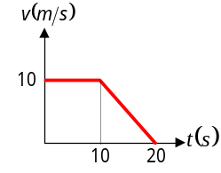
5.承上題，在0～20秒內該物體的平均加速度為
(A)2(B)－2(C) 0.5 (D)－0.5 (E)5公尺／秒²。

6.某船沿河順流而下的航速為24公里／小時，逆流而上的航速為6公里／小時，則船沿此河往返一趟，其平均速度為若干公里／小時？ (A) 0 (B) 6 (C) 12 (D) 16 (E) 18。

7. 一直線運動的質點，其v-t圖如右，則其x-t圖可能為
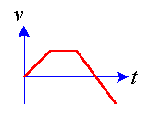
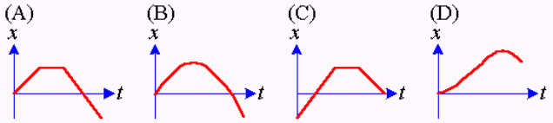

8.某人想沿鉛直方向提起原來放在水平地面上之手提箱，但用力之後卻沒有提起來，則下面之敘述何者正確？ (A)手提箱所受之合力為向上 (B)地面上之正向支持力大小，等於手提箱重與上提之力的差(C)手提箱之重與地面之正向支持力互相平衡
(D)上提之力與地面所受向下之正向力互相平衡(E)重力大於上提的力與地面支持力之和。

9.在彈性限度內，當彈簧下端懸掛50克重的物體時，彈簧全長為40公分，改掛70克重時，彈簧全長為44公分。試問懸掛80克重時，彈簧的全長為何？
(A)45 (B)46 (C)47 (D)48 (E)49 公分。

10.物體的質量為2kg，由靜止開始受一定力作用，使其在光滑的水平面上運動；若3秒後之速度為21m/sec，則作用在物體上的外力為？
(A)6牛頓 (B) 7牛頓(C)10牛頓 (D) 12牛頓(E) 14牛頓。

11.下列有關等速圓周運動的敘述，何者正確？ (A)向心力產生向心加速度，使運動方向改變(B) 向心力持續作功，使之保持運動狀態(C)如果向心力突然消失，物體將沿徑向，向外射出 (D)等速圓周運動的速度是保持不變的 (E)為一等加速運動

12.重量50牛頓的物體靜置於水平桌面上，接觸面之靜摩擦係數為0.5，動摩擦係數為0.3，今施一水平拉力30牛頓，物體和桌面間之摩擦力為
(A)10 (B)15 (C)25 (D)30 (E)50牛頓。

13.輛小摩托車與迎面而來的快速大卡車正面相撞，摩托車全毀。若只考慮量值但不考慮方向，則下列有關碰撞時力與加速度的敘述何者正確?
(A) 摩托車所受的力較小，加速度也較小(B) 摩托車所受的力較大，加速度也較大
(C) 二車所受的力大小相同，加速度也大小相同(D) 二車所受的力大小相同，但摩托車的加速度較小(E) 二車所受的力大小相同，但摩托車的加速度較大

14.一個密度均勻的星球，分裂為8個密度不變、質量相等的星球。則每個星球表面的重力加速度變為原來的多少倍？ (A)1/8 (B)1/2 (C)2 (D)4 (E)8。

15.以A、B二種不同液體同時同地做托里切利實驗，得液柱高度為h_{A}＞h_{B}，（不考慮毛細現象）則可知
(A)管之半徑為r_{A}＜r_{B} (B)管之半徑r_{A}＞r_{B} (C)液體之密度為d_{A}＜d_{B} (D)液體之密度為d_{A}＞d_{B}。

16.一物體靜置於水平面上，今以不同的水平力推該物體。已知推力為2公斤重、4公斤重時，物體為靜止狀態，但推力為5公斤重時，物體則為運動狀態，則 (A)推力為2公斤重時，由於物體沒有運動，因此當時的摩擦力為零 (B)推力為2公斤重與4公斤重，物體皆為靜止，因此這兩力作用時所產生的摩擦力應相同 (C)施力為5公斤重時，物體已經運動，由此可見物體所受的最大靜摩擦即為5公斤重 (D)一但物體開始運動，表示摩擦力消失不見了 (E)當物體靜止時，摩擦力恆等於當時的推力。

17.溫度代表冷熱程度，以下有關溫度的敘述，何者錯誤？
(A)一大氣壓下，冰及水共處達熱平衡的溫度為0℃ (B)一大氣壓，水沸騰的溫度為100℃ (C)愈冷溫度愈低，可以低到-100℃、-1000℃等 (D)愈熱溫度愈高，可以高到100℃、1000℃等。

18.有A、B兩種物質，其比熱分別為6s、s，而熱容量則為c、2c。假定在絕熱的情況下，兩物質接觸並達到熱平衡的過程中，物質A的溫度上升6℃，則物質B的溫度
(A) 上升12℃ (B)上升3℃ (C)下降1℃ (D)下降3℃ (E)下降12℃

19.有AB兩種金屬，兩者的熱容量之比為1：2，兩者的比熱之比2：1，則 (A)以相同的熱量加熱兩金屬時，A的溫度變化較大 (B)以相同的熱量加熱兩金屬時，B的溫度變化較大 (C)欲使兩金屬的溫度變化相同時，A需要吸收的熱量較多 (D)AB的質量比為1：2。

20.銅的比熱0.09卡／克C，在銅製容器50克內裝有100克的某液體，加熱至100C後，加入8C，300克的水後，溫度變為24C，則該液體之比熱約為若干卡／克C？
(A)0.39 (B)0.59 (C)0.79 (D)0.99 (E)0.69。

二、多重選擇題：(每題4分，答錯倒扣；共40分)
21.下面那一個圖，不可能是路徑長(L)-時間(T)圖

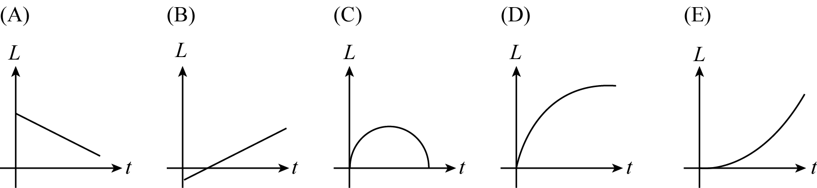

22. 下面有關瞬時速度與加速度的敘述，何者正確 (A)加速度為零時，瞬時速度一定為零 (B)瞬時速度為零時，加速度不一定為零 (C)加速度與瞬時速度的方向不一定相同 (D)加速度逐漸減少時，瞬時速度也跟著減少 (E)加速度逐漸增加時，瞬時速度也跟著增加。

23.大小不同的兩個小鋼珠，由同一高度分別作自由落體與水平拋射運動，若不考慮空氣阻力，則下列何者正確？(A)兩者的加速度不同(B)兩者每秒落下的距離相同(C)兩者必同時落地(D)兩者落地時的速度大小相同(E)兩者的速度變化量必相同。

24.書本靜置於桌面上，如圖所示，W為書本重量，F為書本作用於桌面之力，N為桌面支
撐書本之力，則下列敘述何者正確？(A)W與N互為作用力與反作用力(B)F與N互為作用
力與反作用力(C)W與N互為平衡力(D)F與N互為平衡力(E)W、F與N三力大小皆相等。
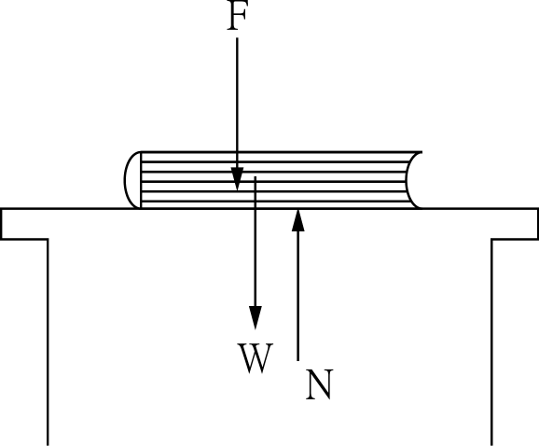
25. 一鋼珠自地面以v₀之初速垂直上拋，到達最高點後下墜，下列敘述何者正確？ (A)鋼珠在各位置上所受之重力相同 (B)鋼珠在最高點時的加速度為零 (C)鋼珠在最高點時不受力 (D)在整個過程中，鋼珠的加速度隨位置而改變 (E)鋼珠速率隨位置而改變。

26.下列有關「重力」的敘述，何者正確？
(A)物體的重量來自於地球引力的作用，所以地球引力又稱為重力。(B)不考慮空氣阻力，4公斤的物體在地表處自由落下時的加速度，是1公斤物體的4倍。(C)所謂「失重狀態」是指「沒有重力作用的狀態」(D)作等速率圓周運動的人造衛星，因為等速率，所以不受地球引力的作用。(E)就地球外部而言，物體的重量隨離地高度的增加而減小。
27. 假設水庫的水面和出水口之落差有30公尺，大氣壓力每平方公分約1公斤重，約10⁵nt／m²，則(A)在出水口的水，所受的壓力約為3大氣壓 (B)在出水口的水，所受的壓力約4大氣壓 (C)若出水口有1平方公尺的大小，則從這個出水口衝出的水柱其推力約等於310⁵公斤重 (D) 承(C)出水口處水柱受到的推力410⁵牛頓。

28.有關摩擦力的敘述哪些是正確的？ (A)正向力即是物體的重量 (B)摩擦力的大小與接觸面積成正比 (C)最大靜摩擦力與正向力之大小成正比 (D)最大靜摩擦力必大於動摩擦力 (E)靜摩擦力必小於動摩擦力。

29. 下列敘述何者正確？ (A)熱量多的物體與熱量少者接觸，必有熱量轉移 (B)兩系統接
觸而不在熱平衡狀態其一必漸損失熱量 (C)同一種物質，質量較大者必含較多之熱能
(D)達熱平衡時，系統組成物之溫度皆相同 (E)溫度較高者，熱量較多。

30. 溫度計測得的溫度，是熱平衡時之溫度，所以溫度計不應該在趨於熱平衡時，吸收或放出太多的熱，方能比較準確讀出待測體之溫度，所以溫度計設計時，應怎樣考慮比較妥當。下列何者正確？
(A)在測量時，能使熱平衡的時間縮短 (B)根據材料之特性，設法使溫度計之質量或體積縮到最小 (C)選用對冷熱變化有顯著又迅速反應的材料，以提高其靈敏度 (D)選用在不同溫度範圍內膨脹率均勻的材料，可提高其準確度 (E)選用凝固點、沸點之範圍能配合需要的材料。

臺北市松山高中九十七學年度第二學期第一次期中考
高一基礎物理科答案

1 | B | 2 | C | 3 | C | 4 | D | 5 | D
6 | A | 7 | D | 8 | B | 9 | B | 10 | E
11 | A | 12 | B | 13 | E | 14 | B | 15 | C
16 | E | 17 | C | 18 | D | 19 | A | 20 | B

21 | ABC | 22 | BC | 23 | BCE | 24 | BCE | 25 | AE
26 | AE | 27 | BD | 28 | CD | 29 | BD | 30 | ABCDE

